Domingo de pascua 1
San JUAN 20, 1-9:
El primer día de la semana, María la Magdalena fue al sepulcro al amanecer, cuando aún estaba oscuro, y vio la losa quitada del sepulcro. Echó a correr y fue donde estaban Simón Pedro y el otro discípulo, a quien Jesús amaba, y les dijo: «Se han llevado del sepulcro al Señor y no sabemos dónde lo han puesto».
Salieron Pedro y el otro discípulo camino del sepulcro. Los dos corrían juntos, pero el otro discípulo corría más que Pedro; se adelantó y llegó primero al sepulcro; e, inclinándose, vio los lienzos tendidos; pero no entró. Llegó también Simón Pedro detrás de él y entró en el sepulcro: vio los lienzos tendidos y el sudario con que le habían cubierto la cabeza, no con los lienzos, sino enrollado en un sitio aparte. Entonces entró también el otro discípulo, el que había llegado primero al sepulcro; vio y creyó. Pues hasta entonces no habían entendido la Escritura: que él había de resucitar de entre los muertos.

Gracias Jesús resucitado
Gracias, Señor, por resucitar. También nosotros resucitaremos.
Gracias, señor, por amar. Amaremos y serviremos como tú.
Gracias, Señor, por tu cruz. Será el símbolo de tu entrega.
Gracias, Señor, por tu sufrir. Seremos fuertes en las pruebas, sabemos que todo acabará bien.
Gracias, Señor, por tu Pascua. Conservaremos sus huellas.
Gracias, Señor, por tu Palabra. Será nuestra luz y nuestra fuerza.
Gracias, Señor, por la Eucaristía. Sentiremos tu presencia.
Gracias, Señor, por tu Iglesia. Será nuestra otra familia.
Gracias, Señor, por confiar en nosotros. Seremos tus testigos hoy.
Gracias, Señor, por el domingo: ¡Es pascua de Resurrección!

Te lo pedimos con María, reina de las Misiones. Amén.

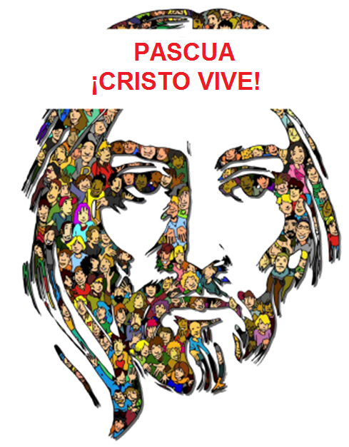



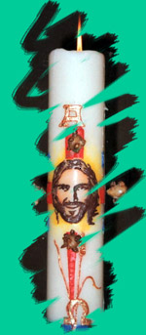



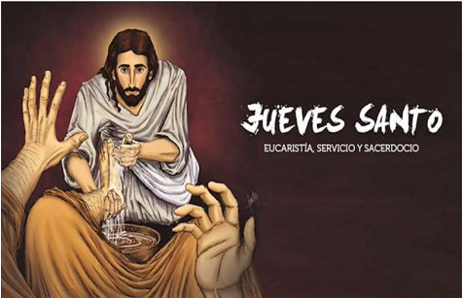
San JUAN 13, 1-15:
…“Cuando acabó de lavarles los pies, tomó el manto, se lo puso otra vez y les dijo: «¿Comprendéis lo que he hecho con vosotros? Vosotros me llamáis “el Maestro” y “el Señor”, y decís bien, porque lo soy. Pues si yo, el Maestro y el Señor, os he lavado los pies, también vosotros debéis lavaros los pies unos a otros: os he dado ejemplo para que lo que yo he hecho con vosotros, vosotros también lo hagáis”.

PASIÓN SEGÚN S. JUAN 18, 1—19, 42:
…“Tomaron a Jesús, y, cargando él mismo con la cruz, salió al sitio llamado «de la Calavera» (que en hebreo se dice “Gólgota”), donde lo crucificaron; y con él a otros dos, uno a cada lado, y en medio, Jesús. Y Pilato escribió un letrero y lo puso encima de la cruz; en él estaba escrito: «Jesús, e! Nazareno, el rey de los judíos».
Leyeron el letrero muchos judíos, porque estaba cerca el lugar donde crucificaron a Jesús, y estaba escrito en hebreo, latín y griego.
Entonces los sumos sacerdotes de los judíos dijeron a Pilato: «No escribas “El rey de los judíos”, sino: “Este ha dicho: soy el rey de los judíos”». Pilato les contestó: «Lo escrito, escrito está»...

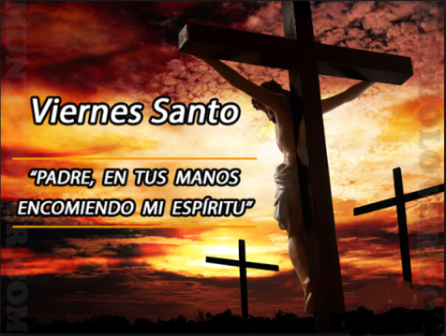

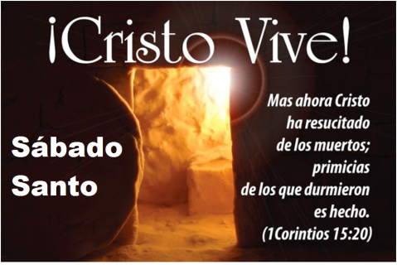
LUCAS 24,1-12:
“El primer día de la semana, de madrugada, las mujeres fueron al sepulcro llevando los aromas que habían preparado. Encontraron corrida la piedra del sepulcro. Y, entrando, no encontraron el cuerpo del Señor Jesús. Mientras estaban desconcertadas por esto, se les presentaron dos hombres con vestidos refulgentes. Ellas quedaron despavoridas y con las caras mirando al suelo y ellos les dijeron: «¿Por qué buscáis entre los muertos al que vive? No está aquí. Ha resucitado. Recordad cómo os habló estando todavía en Galilea, cuando dijo que el Hijo del hombre tiene que ser entregado en manos de hombres pecadores, ser crucificado y al tercer día resucitar».
Y recordaron sus palabras. Habiendo vuelto del sepulcro, anunciaron todo esto a los Once y a todos los demás”…

SÁBADO SANTO
Sepultura y…

… En VIGILIA PASCUAL...

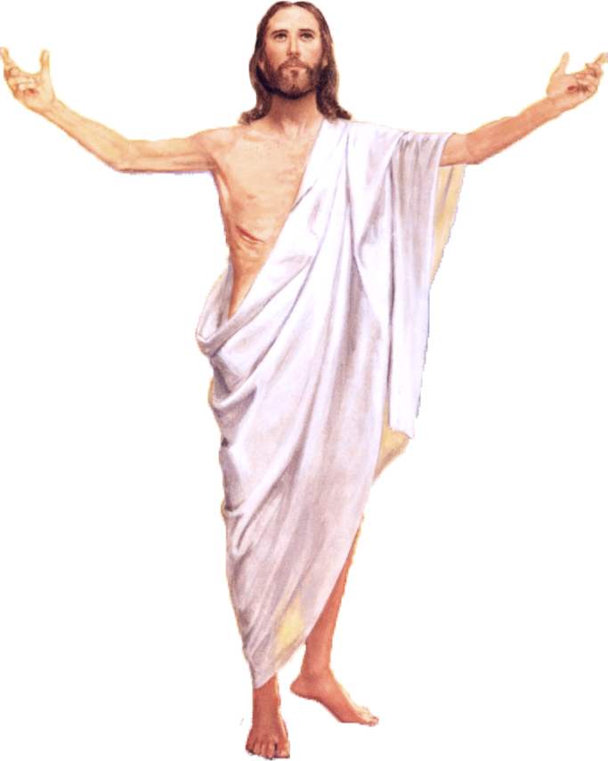



PASCUA: ¡Cristo VIVE!
Quienes MUEREN en cruz RESUCITARÁN

VER: Estamos en los días más importantes del año para los creyentes. La razón es que celebramos momentos importantes de la vida de Cristo que cambiaron la forma de vida de media humanidad y que también transformaron nuestra vida.
JUZGAR: -En el evangelio de hoy, Jesús nos cuenta lo que sucedió aquel domingo tras la muerte de Jesús: María Magdalena vio el sepulcro vacío. Lo mismo le sucedió a Pedro y Juan que vieron sólo las vendas por el suelo. Y “vieron y creyeron”.
¿QUÉ NOS QUIERE DECIR? Que Cristo no está muerto, VIVE.
-Pascua es fiesta, alegría porque Cristo vive, está en medio de nosotros y le podemos encontrar siempre que queramos.
-Está en la PALABRA DE DIOS que leemos y oramos en nuestras casas y también en la que leemos en la misa. Espera respuesta.
-Está en la EUCARISTÍA dándosenos como alimento que nos fortalece en la fe para ser luego sus testigos.
-Está en los POBRES, ellos son la cara, el rostro de Cristo. “A mí me lo hicisteis”, nos dice si se lo hacemos a un enfermo, triste…
-Está en la IGLESIA que nos hace presente a Jesús dándonos su perdón, su gracia, aliviándonos en la enfermedad…
ACTUAR: -Llénate de ALEGRÍA, sé FELIZ… Quienes MUEREN en cruz RESUCITARÁN. Encuentra a Jesús en tu día a día, sé su testigo con alegría, ayúdale a que entre en tu corazón, en tu familia.

A qué personas debo mi fe?
Gracias Señor por el regalo de la fe. Ayúdame a vivirla en comunidad.

¿Conoces a algún otro “Tomás”? ¿En qué te ayuda la parroquia?
3. ACTUAR: ¡Comparte la alegría de creer!
-Adornemos el presbiterio con flores sobre todo la pila bautismal y el cirio pascual. También podemos poner algún cartel con un icono del resucitado y frases como “Cristo vive”
-Aprendamos a vivir el tiempo de pascua con alegría, sintiendo la presencia de Cristo vivo entre nosotros y testimoniando la alegría de creer.
-Aprendamos de Mª Magdalena, Pedro, Juan, Francisco I la necesidad de contar a otros la alegría pascual.
-Acerquémonos a comulgar mostrando gran respeto al pan y vino. En ellos (como en el sepulcro) hay una novedad: Cristo está presente en ellas para que alimentándonos por él seamos hombres y mujeres nuevos en esta vida por el don de su resurrección.
¿Qué planes hacemos para pascua?

